**

***REPUBLICA DOMINICANA***

*Dirección General de las Escuelas Vocacionales de las FF. AA. y de la P.N.*

*SANTO DOMINGO, D. N.*

*TODO POR LA PATRIA*

16 de mayo, 2023.-

# DIGEV, Vicepresidencia y Gabinete de Política Social aperturan centros del programa “Oportunidad 14-24” en Escuela Vocacional de San Pedro de Macorís.

# https://digev.mil.do/media/k2/galleries/581/Oportunidad_14-24-12.jpeg

La Vicepresidenta de la República, Raquel Peña, junto al coordinador del Gabinete de Política Social, Tony Peña, y el Director General de las Escuelas Vocacionales de las Fuerzas Armadas y de la Policía Nacional (DIGEV), Mayor General ERD., Juan José Otaño Jiménez, encabezaron la inauguración y puesta en funcionamiento de dos centros de capacitación técnico-profesional para jóvenes en condiciones de vulnerabilidad social del programa “Oportunidad 14-24”.

Los nuevos centros del innovador programa, único en El Caribe, operarán en la Escuela Vocacional de Las Fuerzas Armadas y la Policía Nacional de San Pedro de Macorís y en el Centro Tecnológico Comunitario (CTC) del municipio Los Llanos, y beneficiarán a cientos de adolescentes y jóvenes en edades entre los 14 y 24 años.

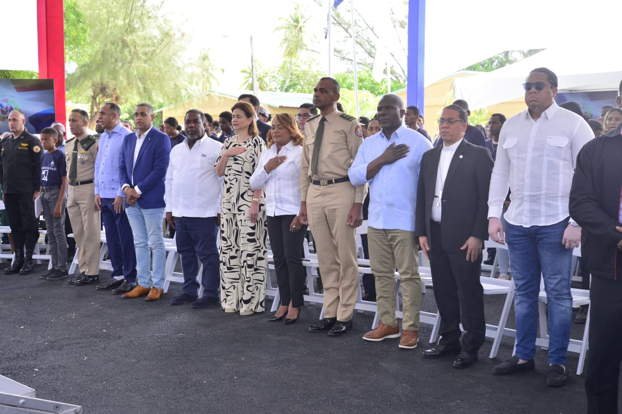

Los jóvenes en los referidos centros de formación recibirán preparación en distintas áreas tales como informática, electrónica, contabilidad, turismo, entre otras.

Durante la apertura de los centros, el Director de la DIGEV destacó que al dejar en funcionamiento el centro de formación en la citada Escuela Vocacional siente una profunda satisfacción dado el hecho de que con ello se contribuye a seguir preparando al más alto nivel la mano de obra que se está requiriendo para desarrollar la industria turística en la región Este.

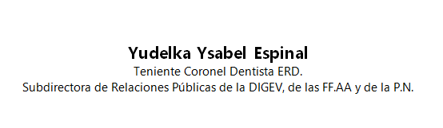

**SUB-DIRECCIONDE RELACIONESPUBLICAS**

**09/06/2022.**